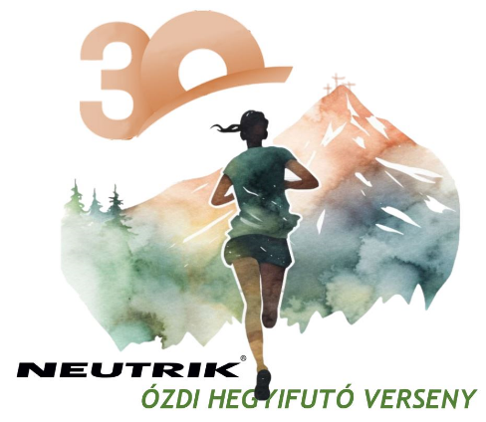

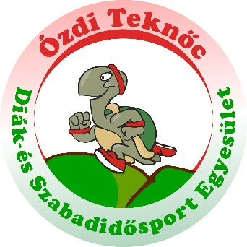

**30. NEUTRIK ÓZDI HEGYIFUTÓ VERSENY**

**2025. május 11.**

**12,4 KM, HÁRMASKERESZT FUTAM**

**NŐI EREDMÉNY**

| **HELYEZÉS** | **NÉV** | **VÁROS / EGYESÜLET** | **IDŐEREDMÉNY** |
| --- | --- | --- | --- |
| 1. | Érsekné Popják Judit | Borsodnádasd / Ó-bükki Farkasok | 1:12:38,02 |
| 2. | Kovács Kirisztina | Ózd | 1:19:56,58 |
| 3. | Bertha-Hócza Adrienn | Mezőkövesd | 1:20:53,24 |
| 4. | Dr. Lukács Tünde | Salgótarján | 1:26:47,03 |
| 5. | Szrogh Mónika | Ózdi Teknőc DSZE | 1:28:29,14 |
| 6. | Ronyecz Ákosné | Ózdi Teknőc DSZE | 1:30:55,56 |
| 7. | Dr. Fónagy Gabriella | Miskolc | 1:34:17,82 |
| 8. | Szatmári-Babik Beáta | Miskolc | 1:34:17,86 |
| 9. | Törökné Varga Anett | Ózd | 1:45:37,04 |
|  | Molnár Anna |  | NR |